ぼくの両親は やさしい

3-63



NPO法人教育心理研究所

https://nagoyald.com/

　反対方向に 進む

3-64

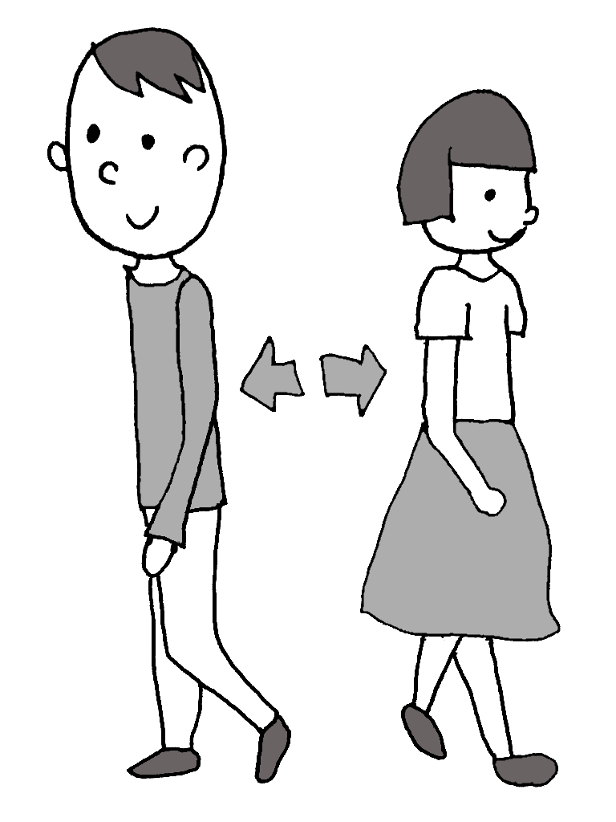

NPO法人教育心理研究所

https://nagoyald.com/

　童話の 本

3-65

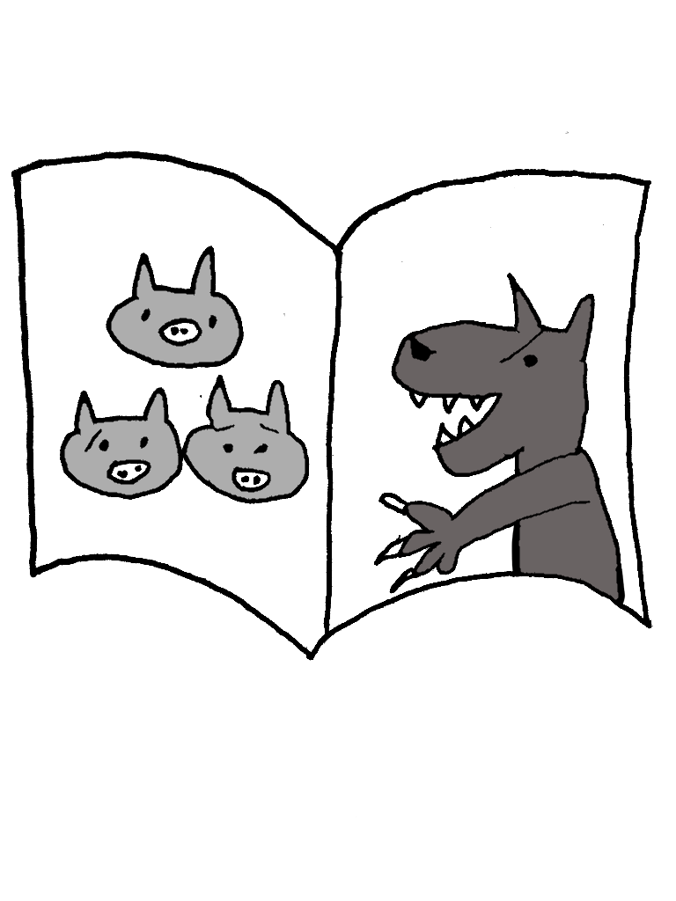

NPO法人教育心理研究所

https://nagoyald.com/

　ねこを 助けた

3-66

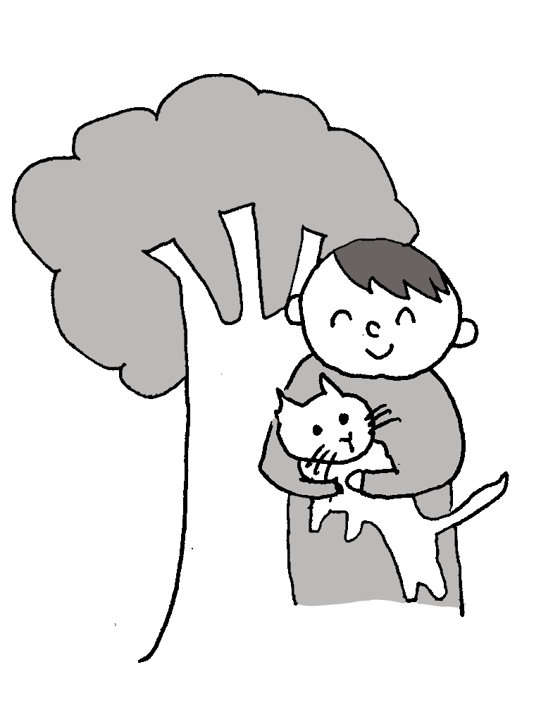

NPO法人教育心理研究所

https://nagoyald.com/

　助言が ほしい

3-67

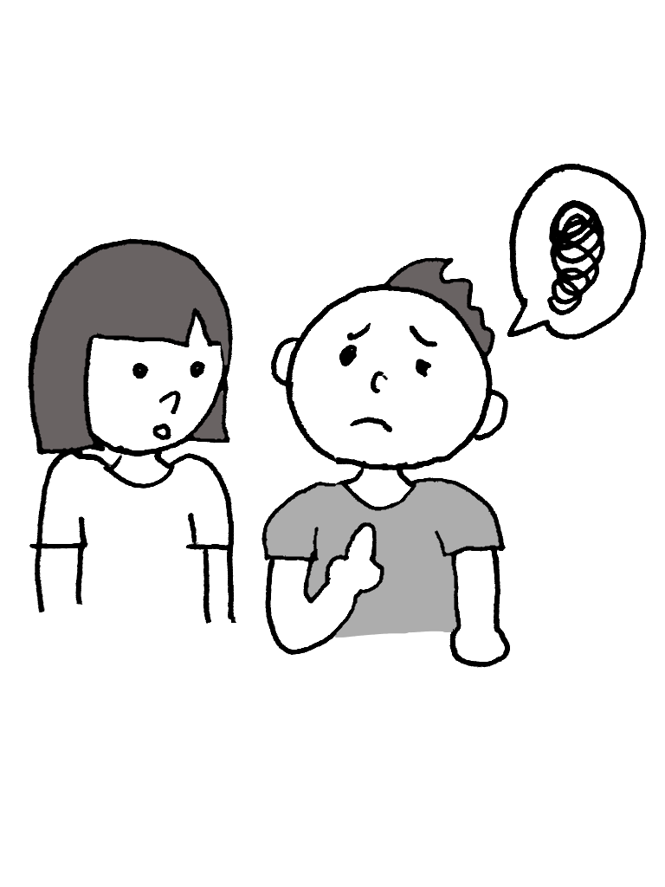

NPO法人教育心理研究所

https://nagoyald.com/

海の深いところに 注意する

3-68

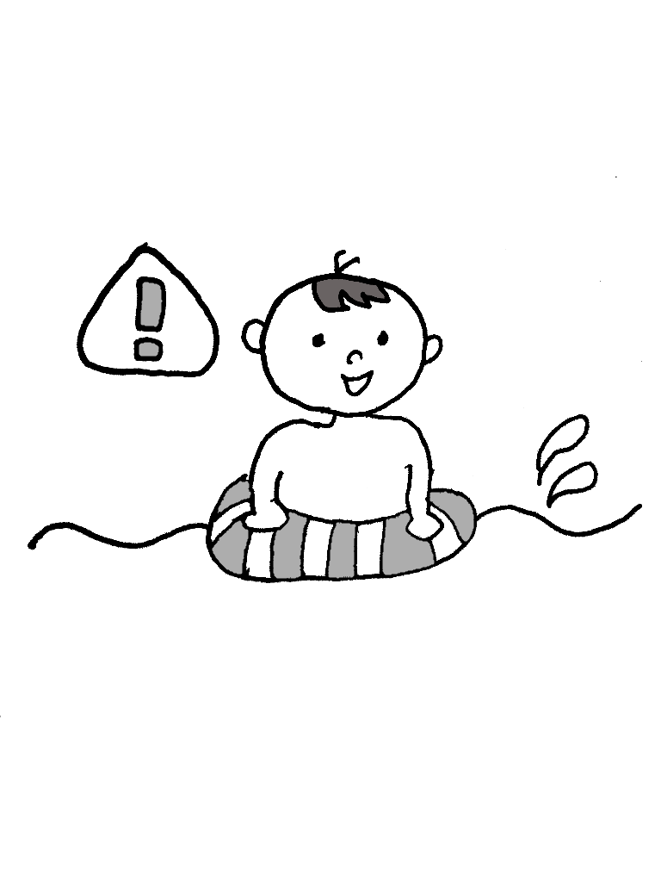

NPO法人教育心理研究所

https://nagoyald.com/

わたしの 住所は

3-69

名古屋市みどり区です

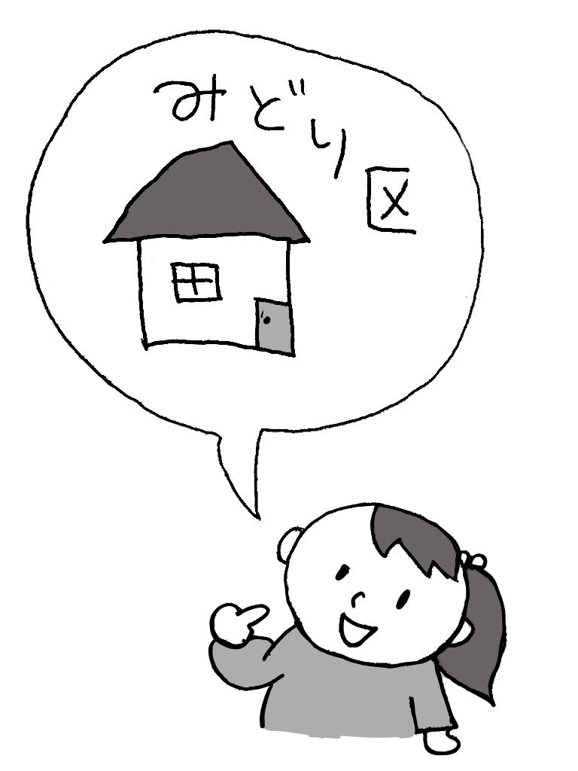

NPO法人教育心理研究所

https://nagoyald.com/

コップにジュースを 注ぐ

3-70

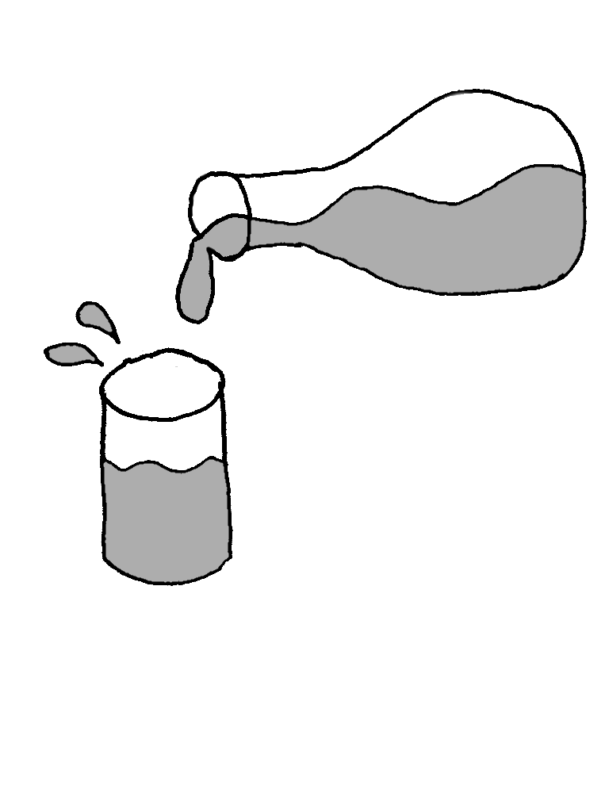

NPO法人教育心理研究所

https://nagoyald.com/

　生き物係の 仕事

3-71

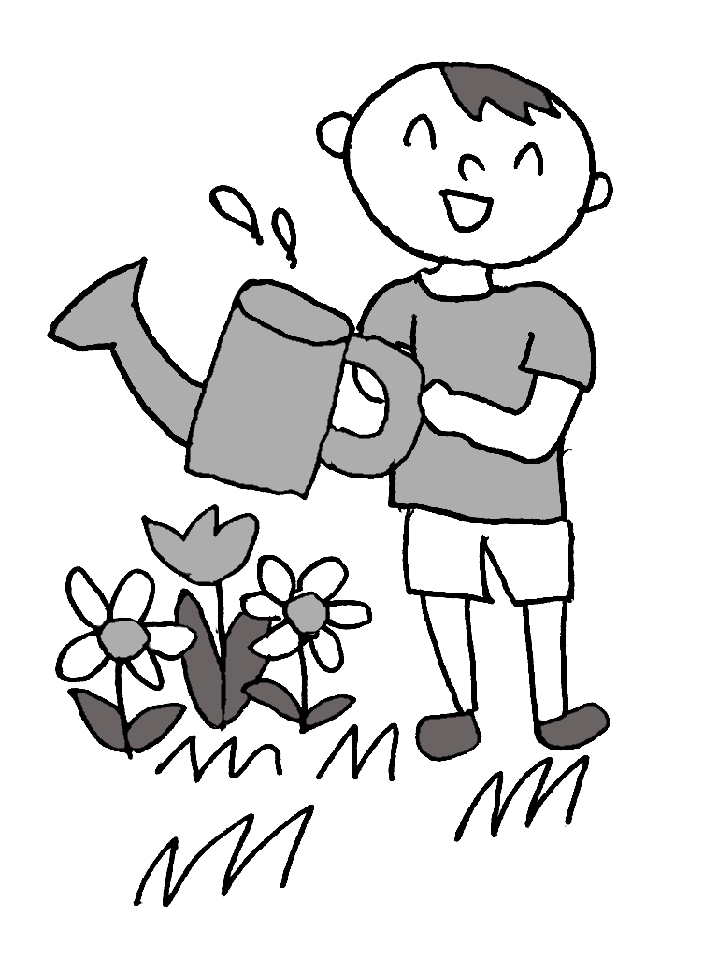

NPO法人教育心理研究所

https://nagoyald.com/

　黒板の文字を 消す

3-72

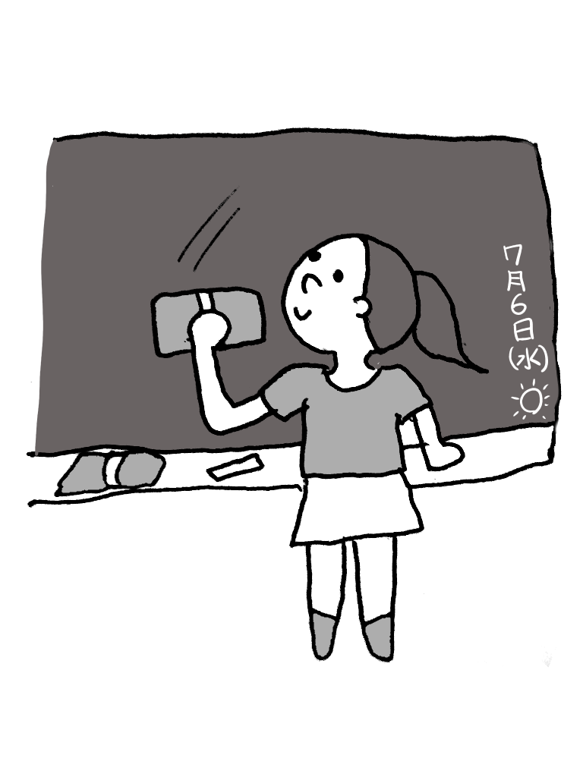

NPO法人教育心理研究所

https://nagoyald.com/

　電柱に ぶつかった

3-73

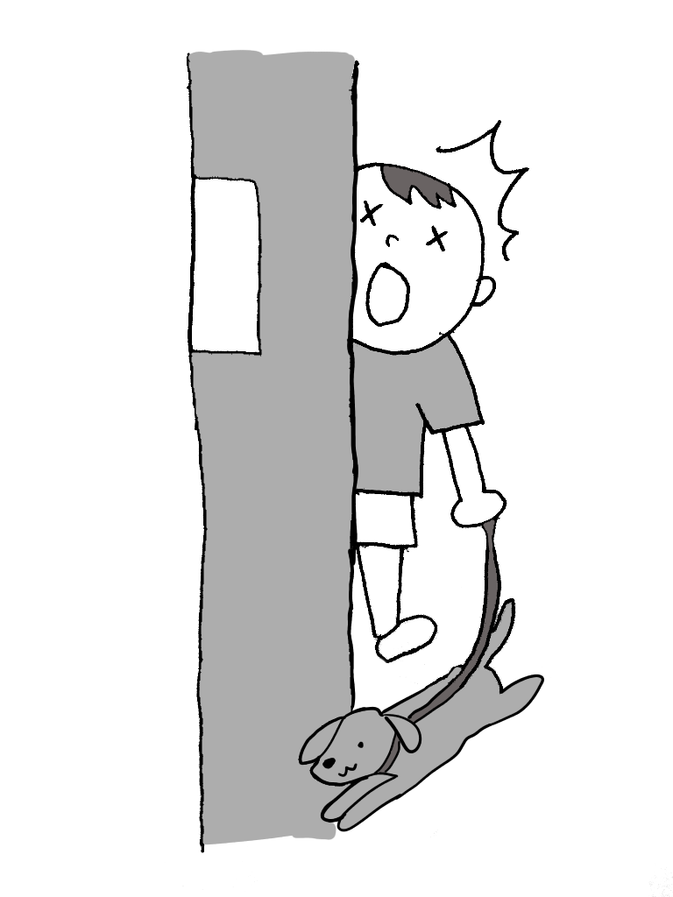

NPO法人教育心理研究所

https://nagoyald.com/

柱の太い家に 住む

3-74

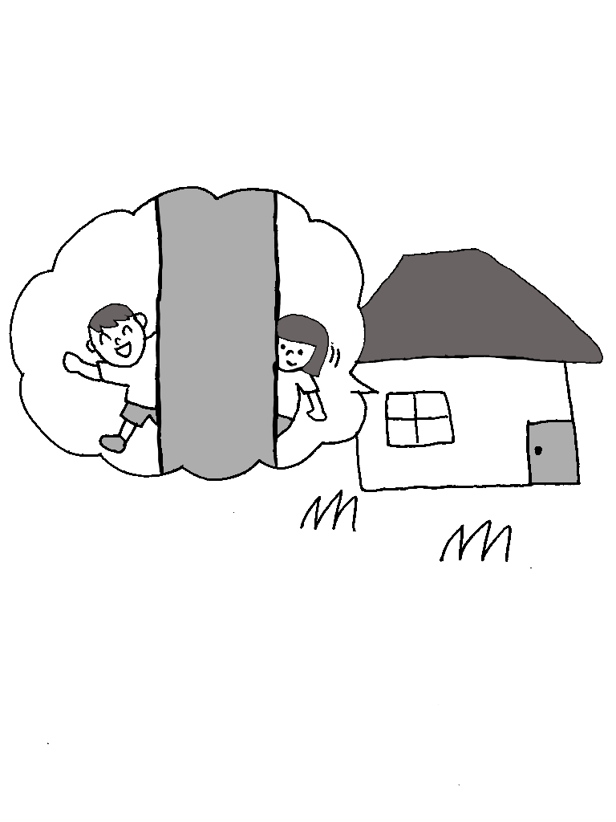

NPO法人教育心理研究所

https://nagoyald.com/

　れんあいかん係を調べる

3-75

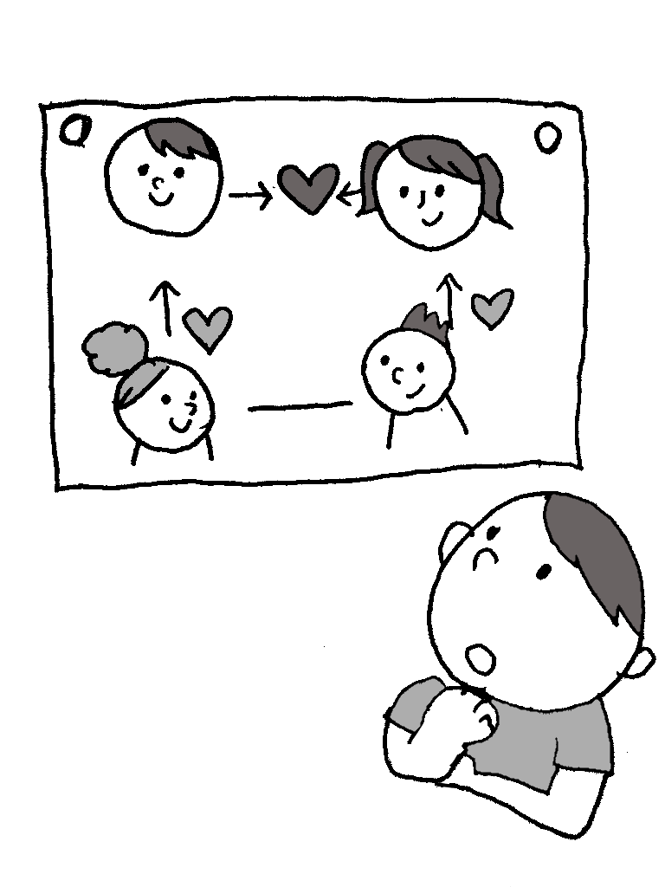

NPO法人教育心理研究所

https://nagoyald.com/

住所と電話番号を お書きください

3-76

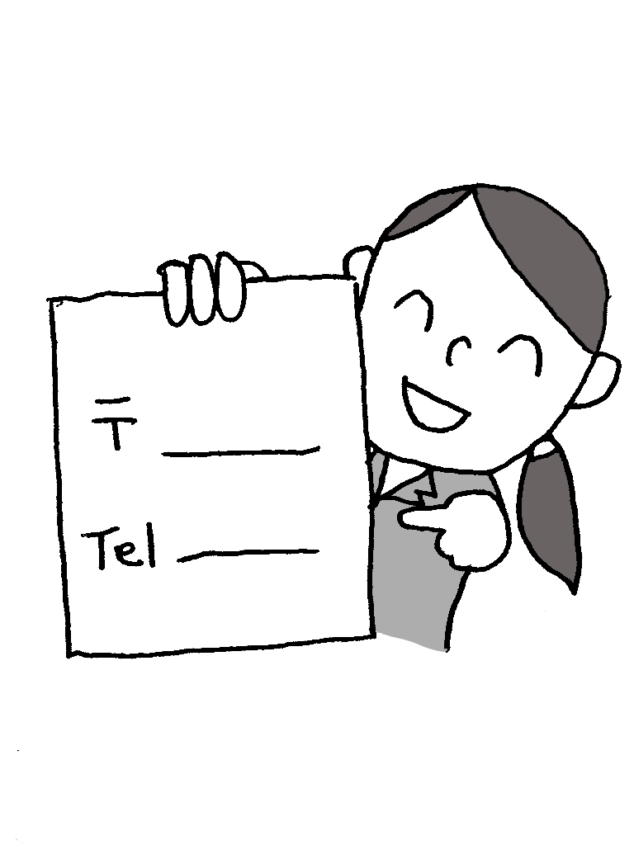

NPO法人教育心理研究所

https://nagoyald.com/

　油を使った 料理

3-77

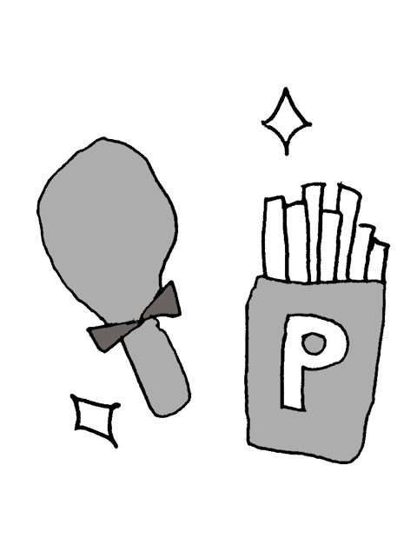

NPO法人教育心理研究所

https://nagoyald.com/

　石油王に 会った

3-78

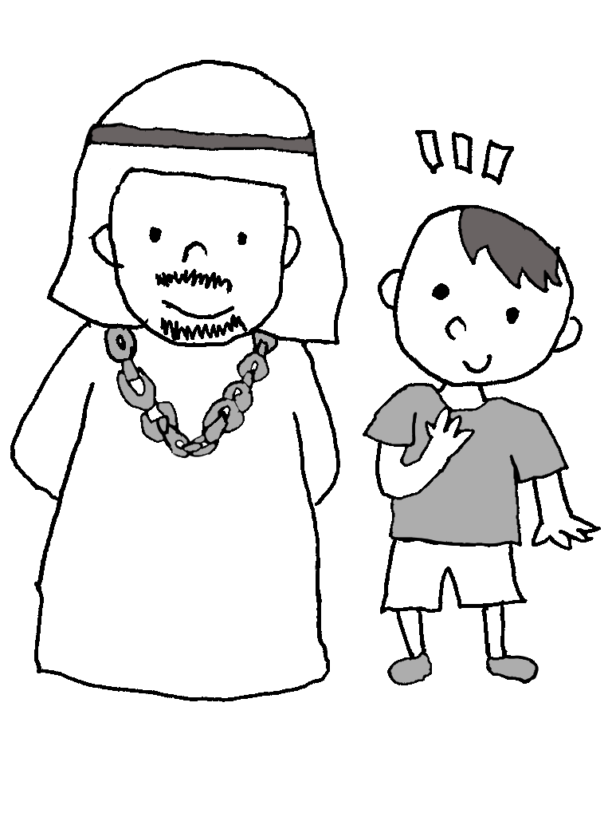

NPO法人教育心理研究所

https://nagoyald.com/

　港まで 送り出す

3-79

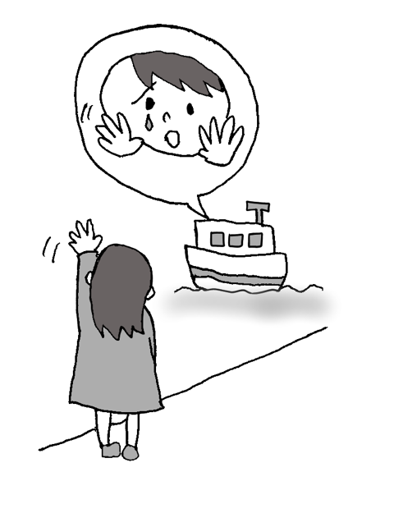

NPO法人教育心理研究所

https://nagoyald.com/

　感想文を 書く

3-80



NPO法人教育心理研究所

https://nagoyald.com/

　魚の 切り身

3-81

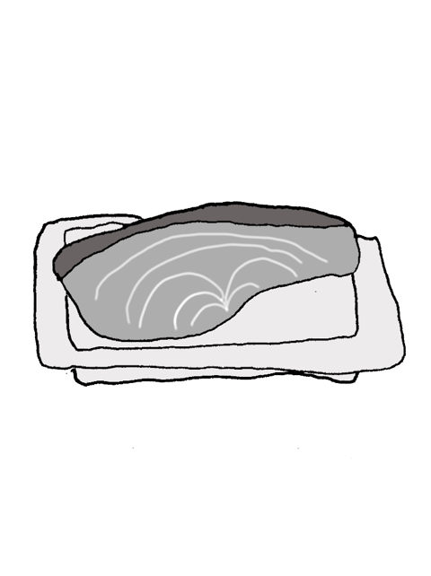

NPO法人教育心理研究所

https://nagoyald.com/

　全員の身長を はかる

3-82

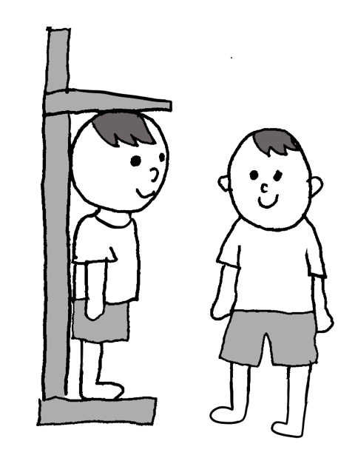

NPO法人教育心理研究所

https://nagoyald.com/

　行列のできる お店

3-83

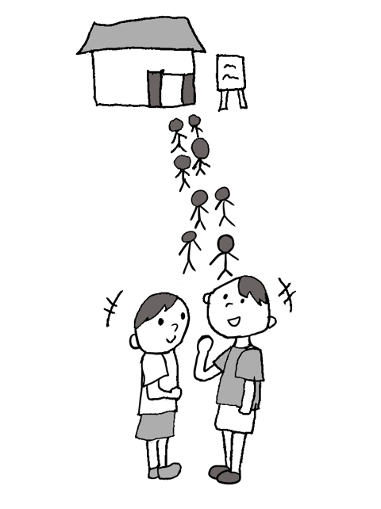

NPO法人教育心理研究所

https://nagoyald.com/

自転車に乗って 追いかける

3-84

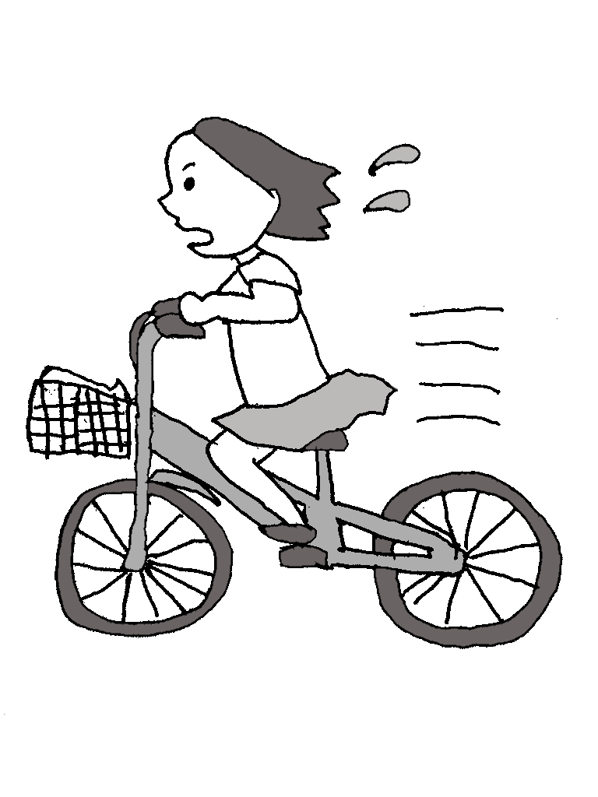

NPO法人教育心理研究所

https://nagoyald.com/

　軽いすりきずで 血が出る

3-85

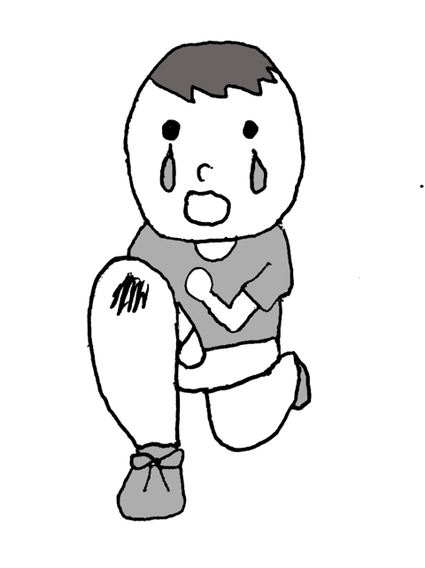

NPO法人教育心理研究所

https://nagoyald.com/

たんていが はんにんを 追せきする

3-86

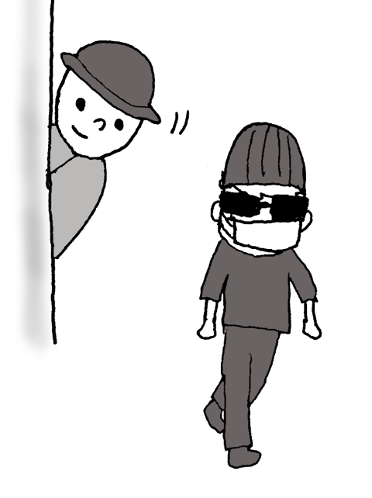

NPO法人教育心理研究所

https://nagoyald.com/

　歩道橋を 歩く

3-87

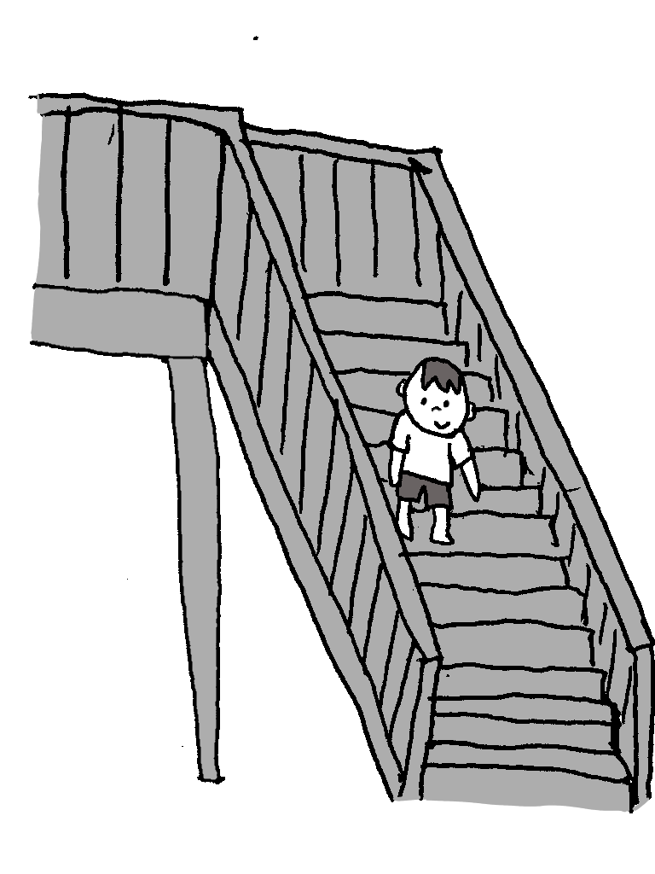

NPO法人教育心理研究所

https://nagoyald.com/

　太陽がかくれて 寒い

3-88

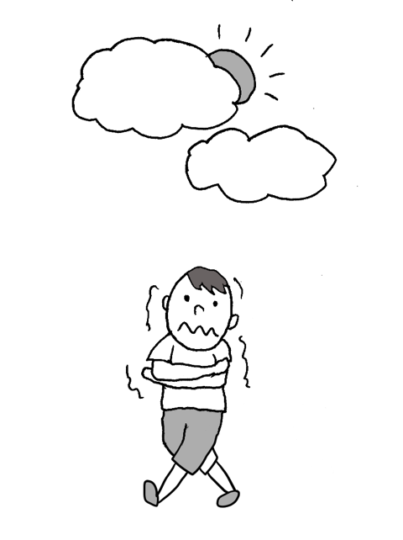

NPO法人教育心理研究所

https://nagoyald.com/

　雨のち晴れで 暑くなる

3-89

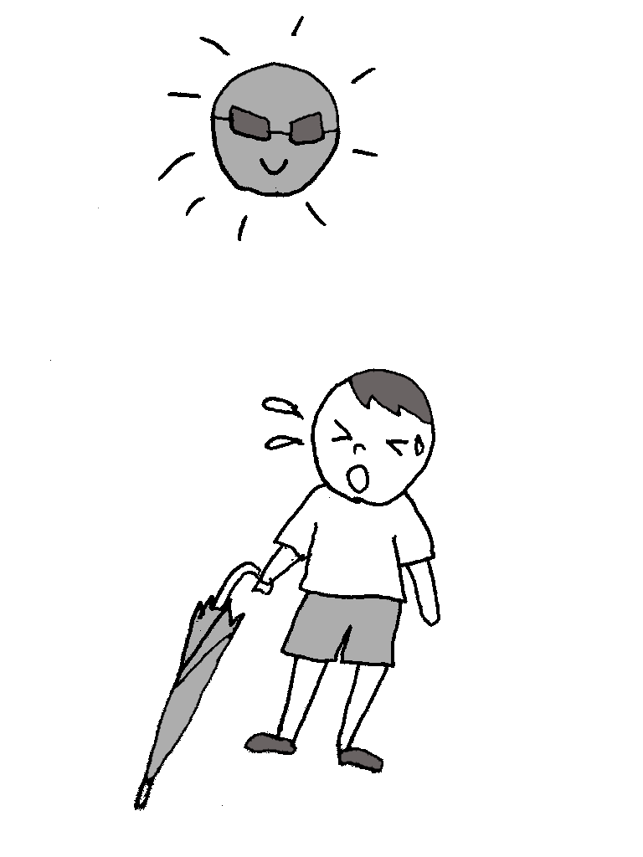

NPO法人教育心理研究所

https://nagoyald.com/

　生命の安全を 守る仕事

3-90

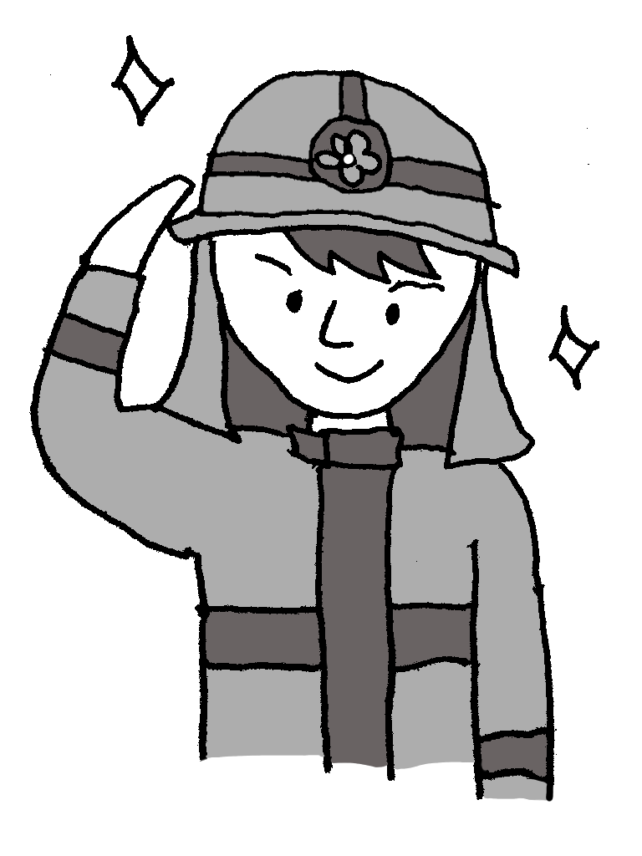

NPO法人教育心理研究所

https://nagoyald.com/

　小さな命

3-91

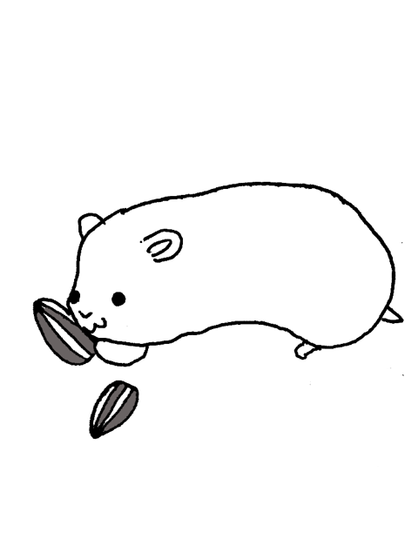

NPO法人教育心理研究所

https://nagoyald.com/

　お客様の 荷物

3-92



NPO法人教育心理研究所

https://nagoyald.com/

　君は 美しい人だ

3-93



NPO法人教育心理研究所

https://nagoyald.com/

　九州への旅が 楽しみだ

3-94

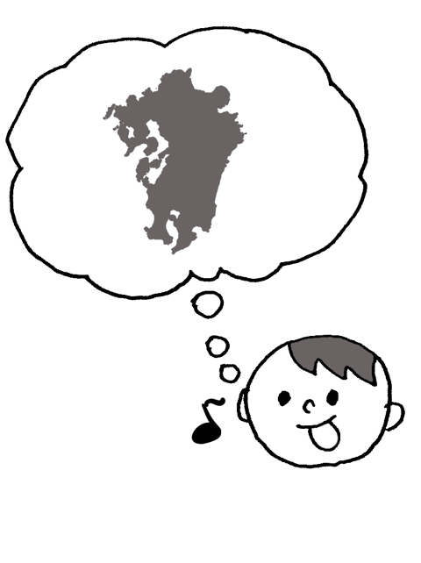

NPO法人教育心理研究所

https://nagoyald.com/

ホームランを 打った

3-95

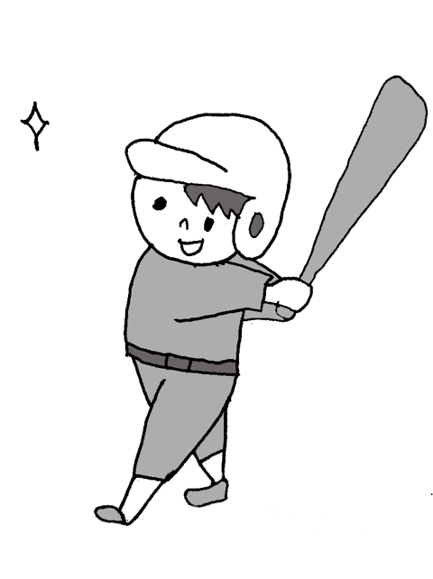

NPO法人教育心理研究所

https://nagoyald.com/

　中秋の名月

3-96

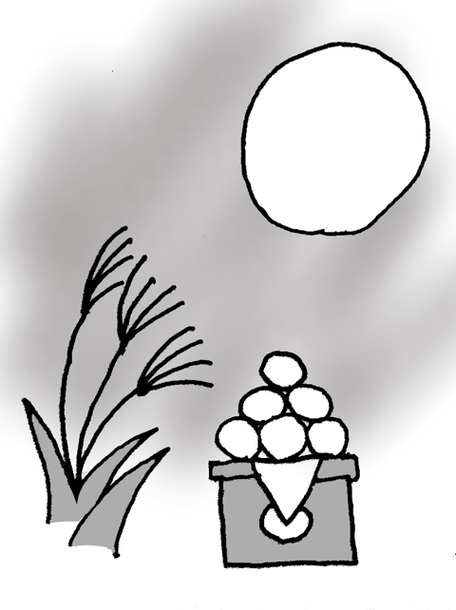

NPO法人教育心理研究所

https://nagoyald.com/

　昔は 美人だった

3-97

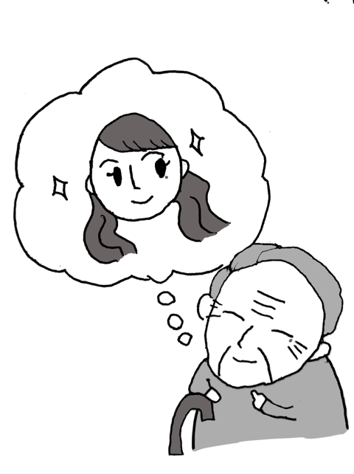

NPO法人教育心理研究所

https://nagoyald.com/

　お化けが こわい

3-98

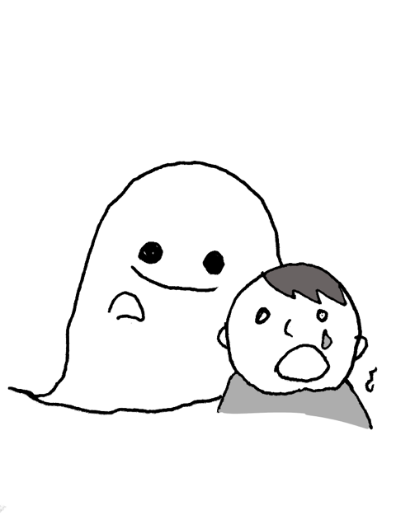

NPO法人教育心理研究所

https://nagoyald.com/

　豆のなる植物を 育てる

3-99

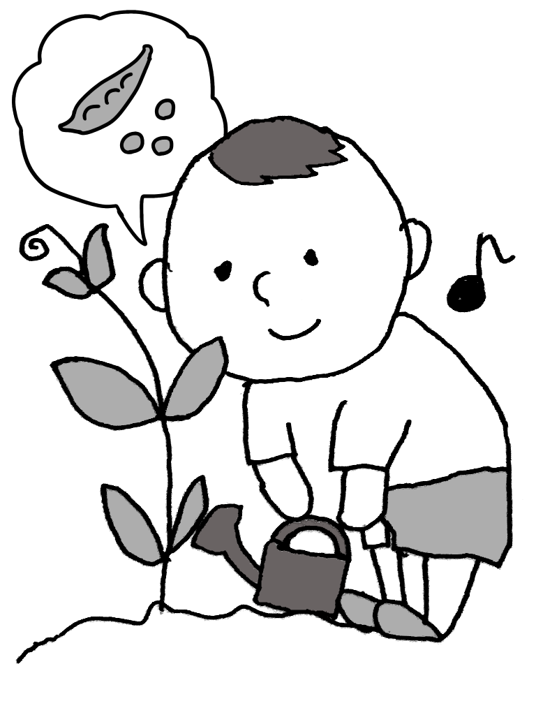

NPO法人教育心理研究所

https://nagoyald.com/

　消化の良い 食べ物

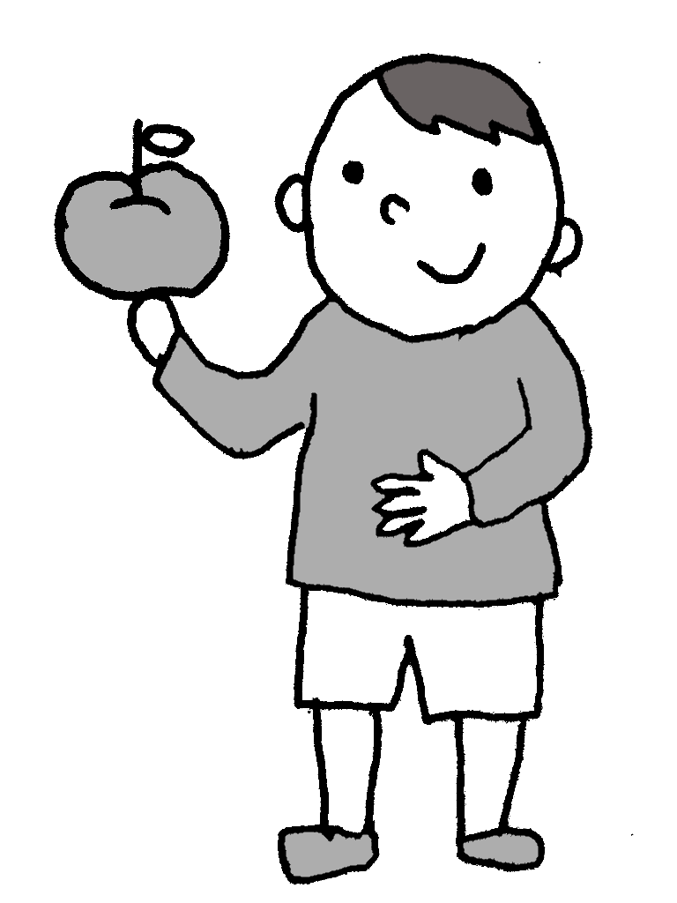

3-100

NPO法人教育心理研究所

https://nagoyald.com/

　ひまわりのたねを 植える

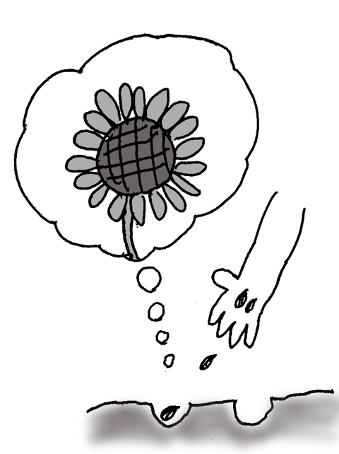

3-101

NPO法人教育心理研究所

https://nagoyald.com/

　畑でとれた　野さい

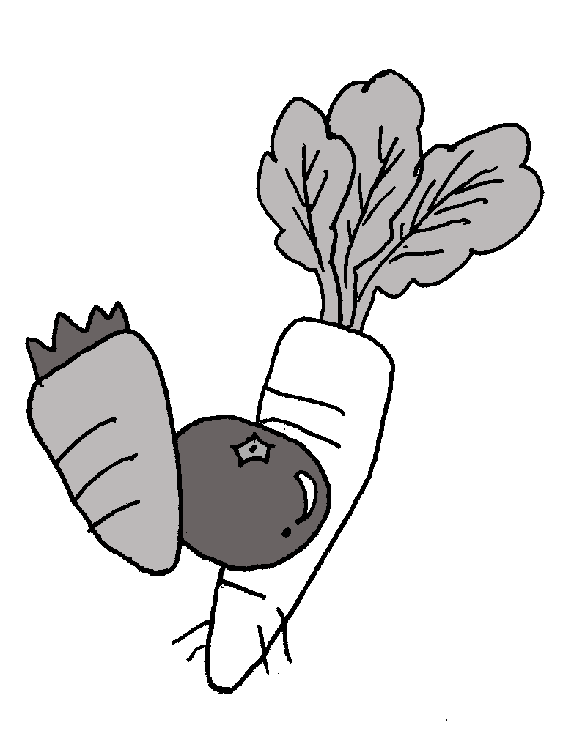

3-102

NPO法人教育心理研究所

https://nagoyald.com/

　歯医者さんに 行く

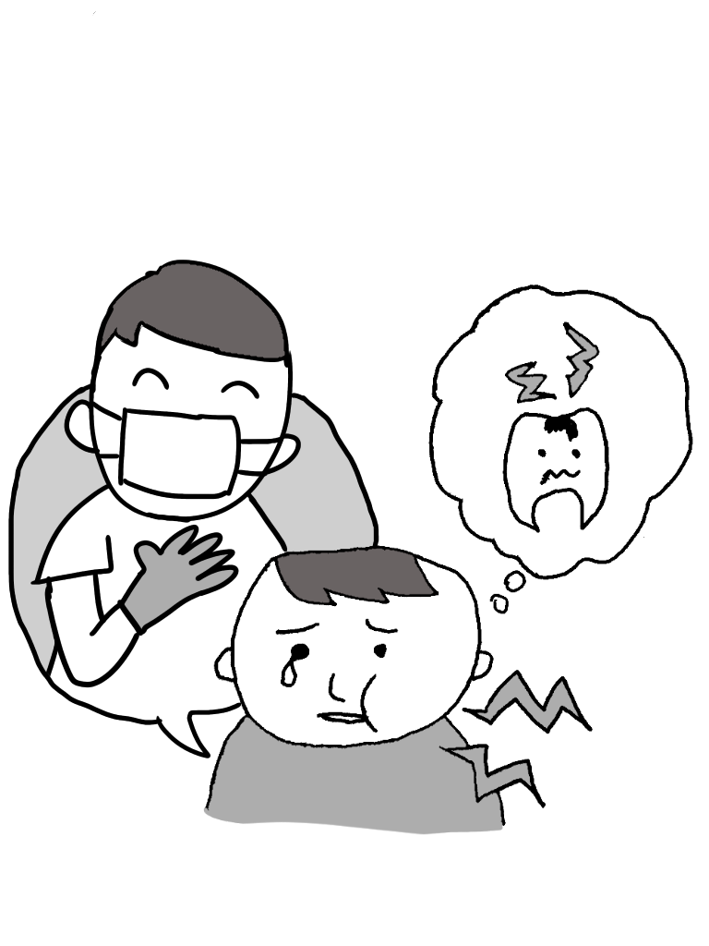

3-103

NPO法人教育心理研究所

https://nagoyald.com/

　机の上を 整える

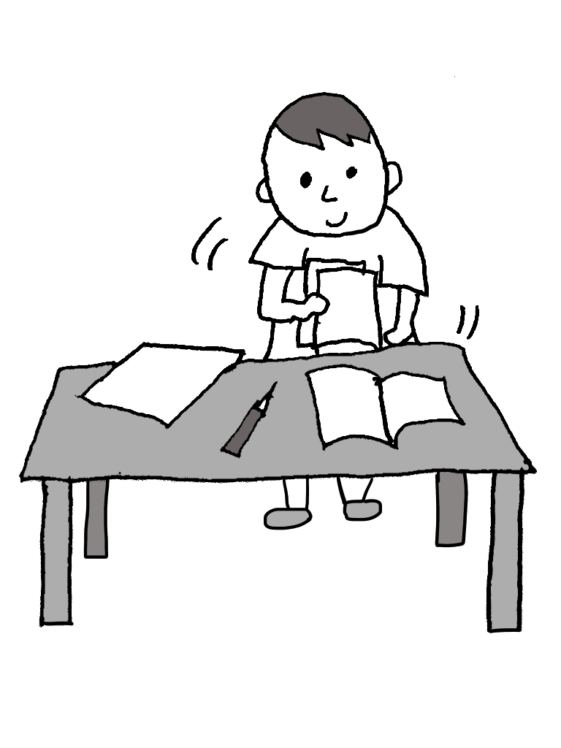

3-104

NPO法人教育心理研究所

https://nagoyald.com/

　消しゴムを 拾った

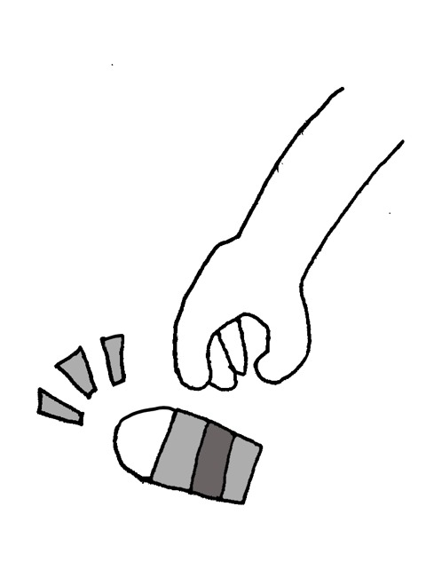

3-105

NPO法人教育心理研究所

https://nagoyald.com/

　ぼくの部屋は 二階にある



3-106

NPO法人教育心理研究所

https://nagoyald.com/

鼻水が出るので 病院に行く



3-107

NPO法人教育心理研究所

https://nagoyald.com/

　学級委員の メンバーだ

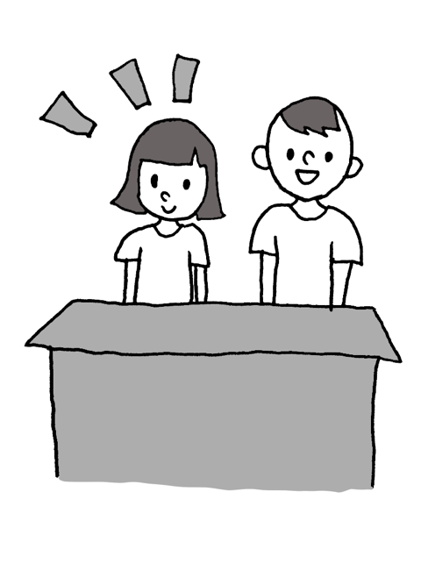

3-108

NPO法人教育心理研究所

https://nagoyald.com/

　先生は 昭和生まれだ

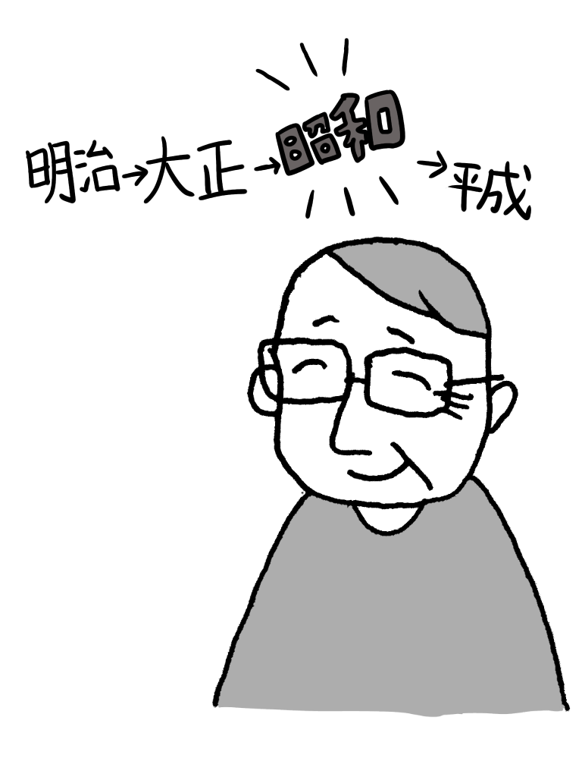

3-109

NPO法人教育心理研究所

https://nagoyald.com/

　和食が 食べたい

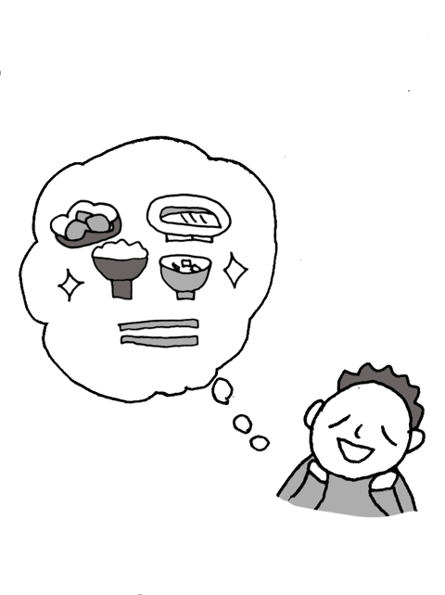

3-110

NPO法人教育心理研究所

https://nagoyald.com/

　道で転んで きずを負う

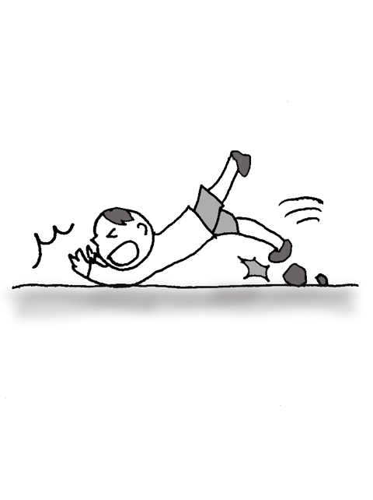

3-111

NPO法人教育心理研究所

https://nagoyald.com/

　皮をむく 作業

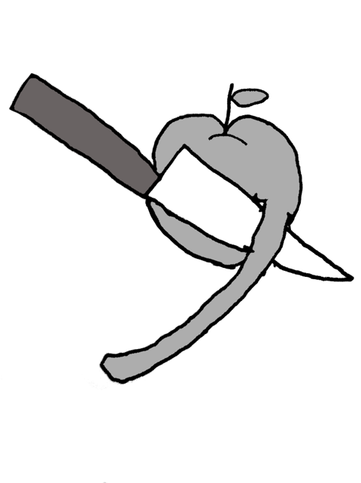

3-112

NPO法人教育心理研究所

https://nagoyald.com/

重い病に 苦しむ

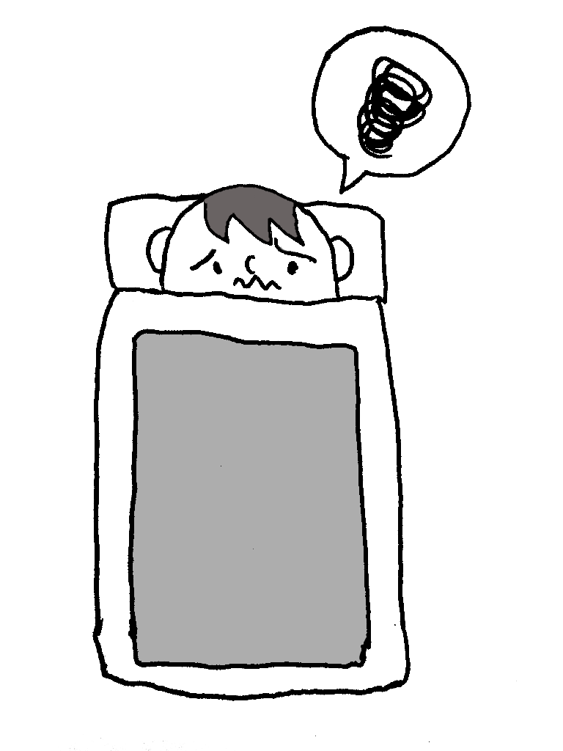

3-113

NPO法人教育心理研究所

https://nagoyald.com/

　薬を 飲む

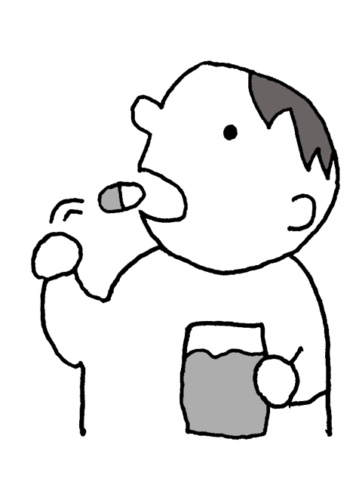

3-114

NPO法人教育心理研究所

https://nagoyald.com/

　温度を はかる

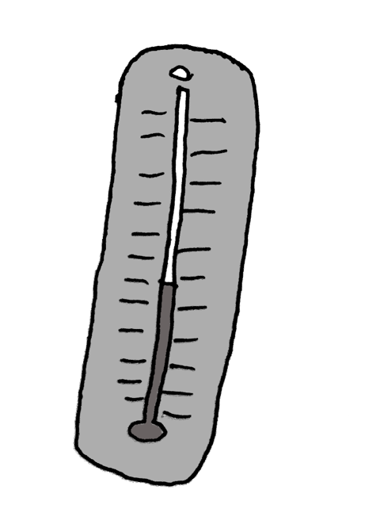

3-115

NPO法人教育心理研究所

https://nagoyald.com/

　ペットが死んで 悲しむ

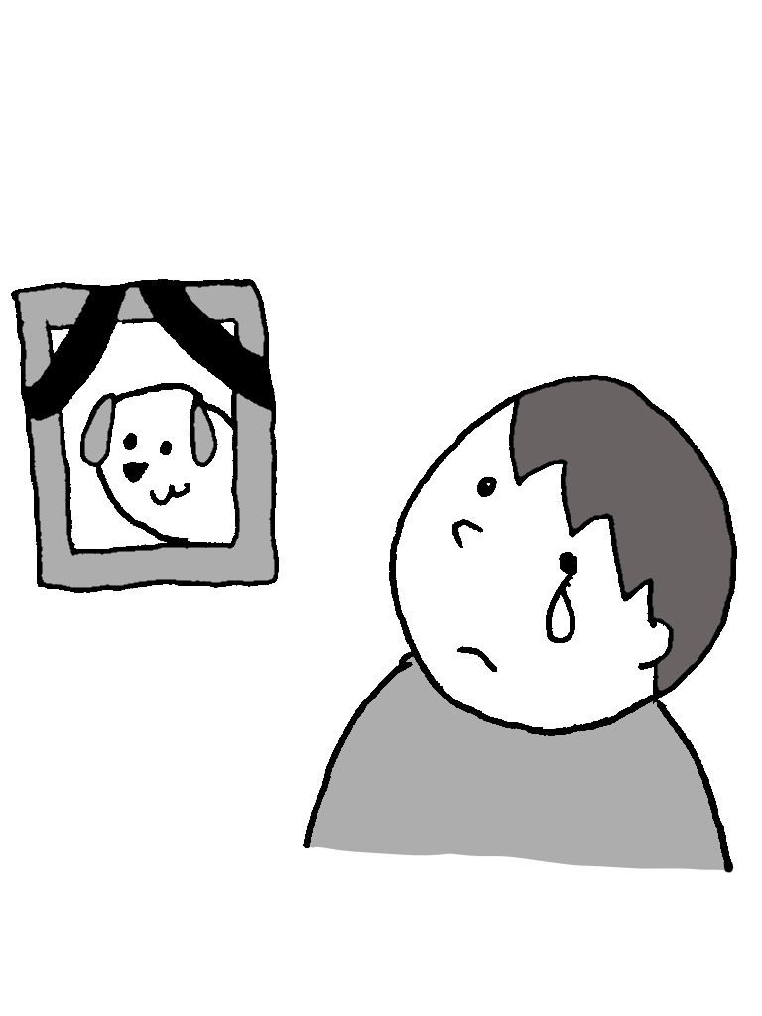

3-116

NPO法人教育心理研究所

https://nagoyald.com/

　悪者から 守る

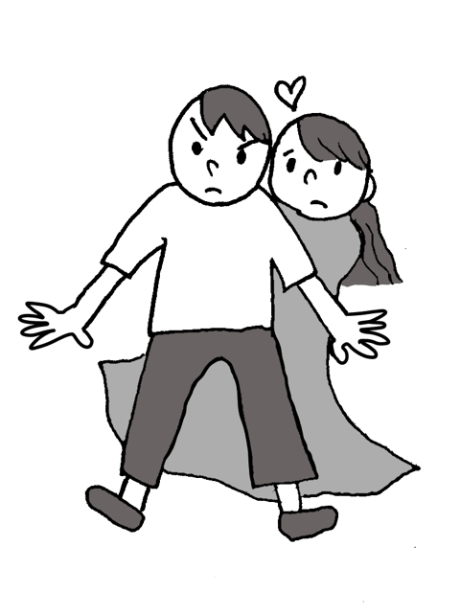

3-117

NPO法人教育心理研究所

https://nagoyald.com/

　朝起きて 駅に向かう

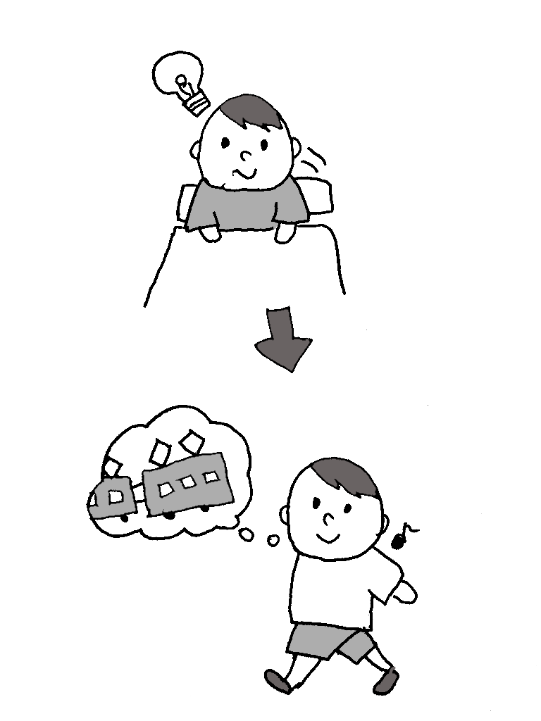

3-118

NPO法人教育心理研究所

https://nagoyald.com/

　平和と幸せを 願う

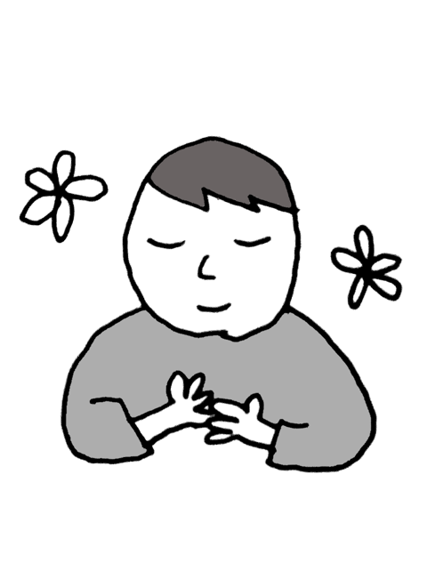

3-119

NPO法人教育心理研究所

https://nagoyald.com/

　電話で 申しこむ

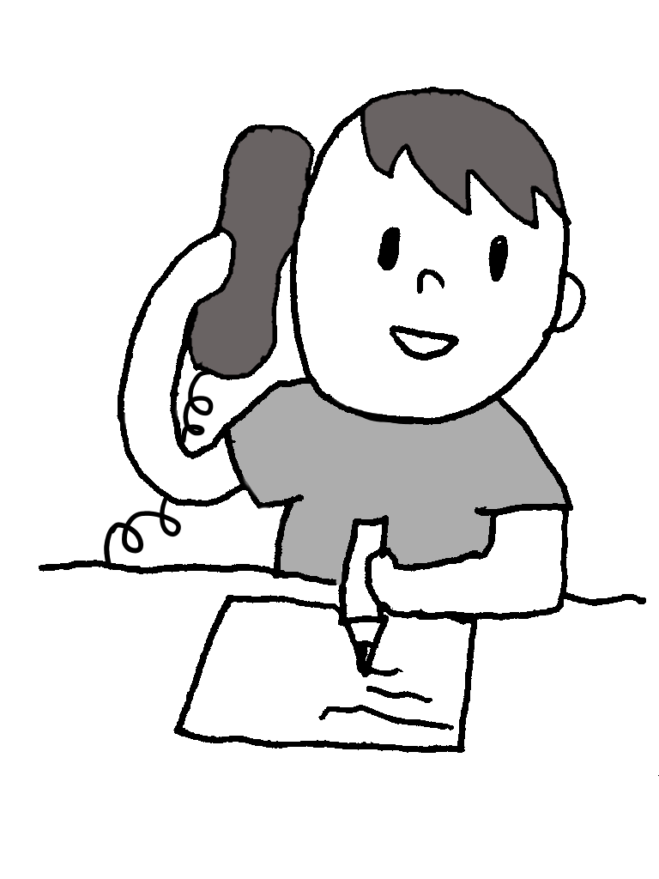

3-120

NPO法人教育心理研究所

https://nagoyald.com/

投げられたボールを 受け取る

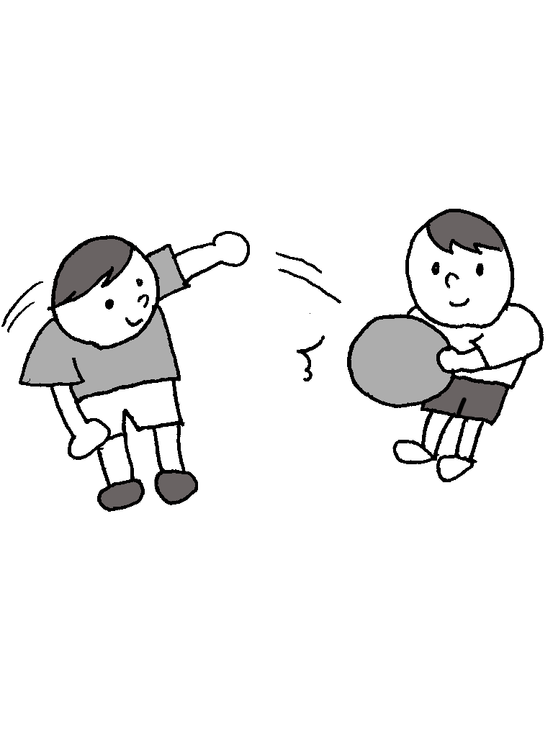

3-121

NPO法人教育心理研究所

https://nagoyald.com/

二倍の ねだん

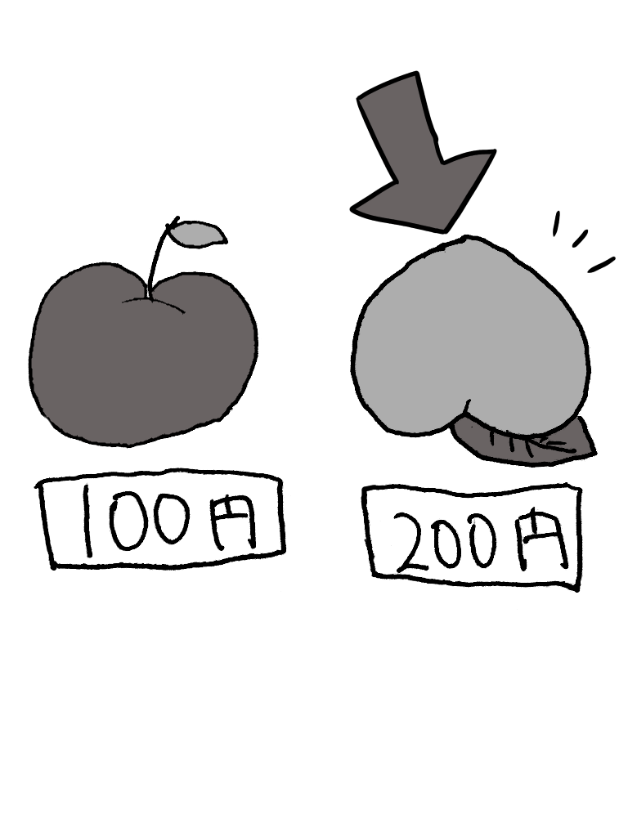

3-122

NPO法人教育心理研究所

https://nagoyald.com/

　電話が来るのを 待つ

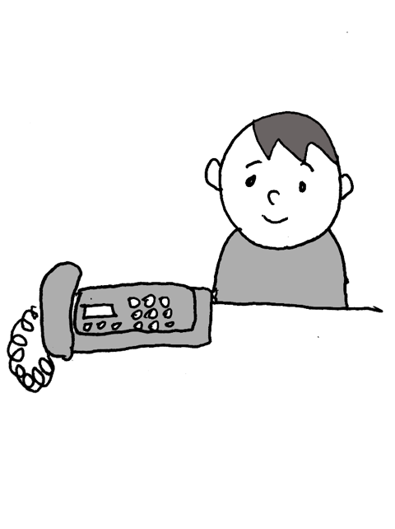

3-123

NPO法人教育心理研究所

https://nagoyald.com/

この島にいる鳥は　きれいだ

3-124

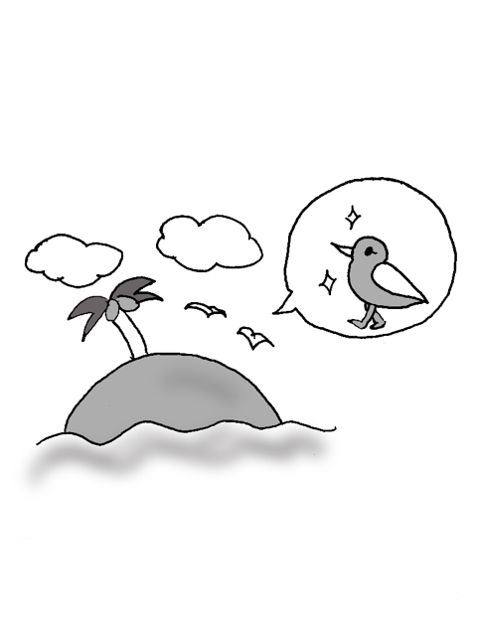

NPO法人教育心理研究所

https://nagoyald.com/